**Návod na zadanie rôznych typov platieb v Multicash 24 (verzia 4) - Funkcie, statusy, platby**

Platné od 04/2021

Obsah

**A. ČSOB Multicash 24** 3

**B. Platby v aplikácii ČSOB Multicash 24 – verzia 4.0** 3

1. Modul SEPA Platby 5

1.1. Štandardná SEPA platba 5

1.2. Zrýchlená SEPA platba - 1. Spôsob 6

1.3. Zrýchlená SEPA platba - 2. Spôsob 7

1.4. SEPA Inkaso 8

2. Modul Zahraničné non-SEPA platby 10

2.1. Štandardná cezhraničná platba 10

2.2. Urgentná EUR platba v reálnom čase (Target - TGT) 12

2.3. Zrýchlená cezhraničná platba ( D+1 alebo URGP) 14

3. Trvalé príkazy 15

4. Všeobecné informácie 19

4.1. Informatívny prepočet na EUR 19

4.2. Dohodnutý kurz 19

4.3. Iné pokyny banke 19

4.4. Poplatky 19

5. Špecifické požiadavky na vyplnenie povinných údajov vo vybraných typoch platobných príkazov 21

**C. Funkcionality ČSOB MultiCash 24** 22

**D. Statusy prenosu súborov** 23

# **A. ČSOB Multicash 24**

**ČSOB MultiCash 24** je produkt elektronického bankovníctva určený pre klientov, ktorí

* pracujú s veľkými objemami dát
* pravdepodobne používajú nejaký účtovný program (napr. SAP) → potrebujú export a import dát z a do účtovníctva
* chcú pracovať off-line
* majú účty v inej banke (aj v zahraničnej), kde už MultiCash používajú
* alebo majú záujem prejsť pri rôznych bankách na jeden systém

V tejto príručke je popísaný stručný prehľad funkcionalít tohto programu, statusy prenosu súborov a chybové kódy. Tiež tu nájdete najpoužívanejšie typy platieb, ktoré môžete realizovať cez aplikáciu ČSOB Multicash 24 spolu so vzorom daného typu súboru.

# **B. Platby v aplikácii ČSOB Multicash 24 – verzia 4.0**

V aplikácii **ČSOB MultiCash 4.0** môžete vykonať platby pomocou dvoch modulov:

1. **SEPA Platby**
2. **Zahraničné non-SEPA platby**

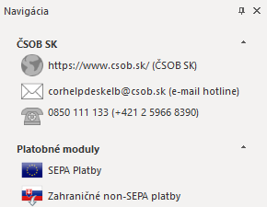

1. Modul pre **SEPA Platby**
   * Platby v mene EUR v rámci krajín EHP
   * Zrýchlené SEPA platby
   * Inkasá
   * Trvalé príkazy v ČSOB MultiCash (ako pripomienkovač – viď kapitola 3)
   * Import súboru z účtovníctva je možný vo formáte XML, bližší popis formátu nájdete na [www.csob.sk](http://www.csob.sk) na stránke [Dôležité dokumenty - ČSOB (csob.sk)](https://www.csob.sk/dolezite-dokumenty#navody-a-software) v časti [Návody a software](https://www.csob.sk/dolezite-dokumenty#navody-a-software) v sekcii “**MultiCash**”.
2. Modul pre **Zahraničné non-SEPA Platby**
   * Platby v inej mene ako EUR do celého sveta aj v rámci banky
   * Platby v EUR mimo krajín EHP
   * Urgentné EUR platby v reálnom čase – Target (TGT)
   * Zrýchlené cezhraničné platby
   * Trvalé príkazy v ČSOB MultiCash (ako pripomienkovač – viď kapitola 3)
   * Import súboru z účtovníctva je možný vo formáte SKA, bližší popis formátu nájdete na [www.csob.sk](http://www.csob.sk) na stránke [Dôležité dokumenty - ČSOB (csob.sk)](https://www.csob.sk/dolezite-dokumenty#navody-a-software) v časti [Návody a software](https://www.csob.sk/dolezite-dokumenty#navody-a-software) v sekcii “**MultiCash**”

# Modul SEPA Platby

## Štandardná SEPA platba

* Pomocou tlačidla **„Nový záznam“** môžete manuálne vytvoriť platbu
* Podmienky:
  + - * Oranžové polia sú povinné
      * **End-To-End Referencia** sa zadáva v tvare /VS/SS/KS, na obrázku je uvedený príklad so zadaným VS: 12345, KS: 0308, bez SS. Nepoužité symboly sa nemažú.
      * **Referencia príkazu** sa generuje automaticky. V prípade ak nie (po importe z niektorých účtovných programov), **nesmie** na začiatku alebo na konci obsahovať lomítko **„/“** alebo medzeru v strede (platí pre niektoré banky)

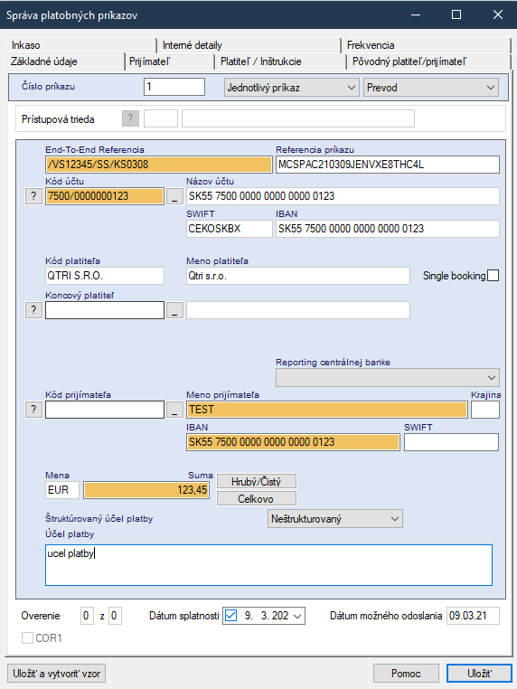



## Zrýchlená SEPA platba - 1. Spôsob

* Zadáva sa v module **SEPA platby**
* Ak chcete zadať **zrýchlenú SEPA platbu**, na začiatok poľa „**Účel platby**“ je nutné napísať kľúčové slovo „**URGP** “ (URGP a medzera), potom môže nasledovať ďalší text.
* **UPOZORNENIE:** Platba bude spracovaná **ako zrýchlená**, iba ak ju zadáte do COT (cut off time) podľa aktuálneho dokumentu „[Lehoty na vykonávanie platobných operácií](https://www.csob.sk/dolezite-dokumenty)“. Platby zadané po COT budú bankou **zamietnuté.** Platba je spoplatnená podľa aktuálneho Sadzobníka poplatkov, ktorý je na [www.csob.sk](http://www.csob.sk).

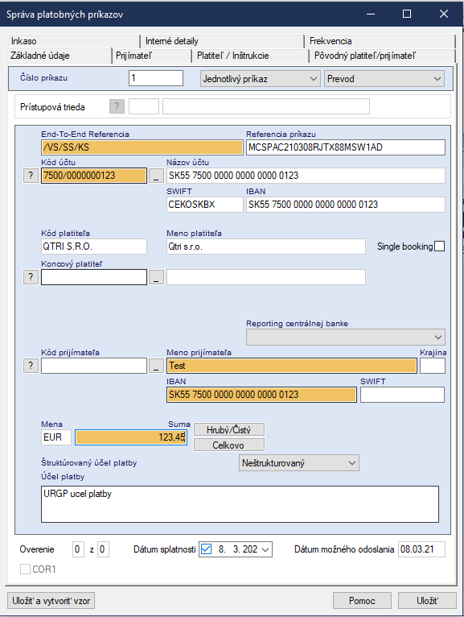



## Zrýchlená SEPA platba - 2. Spôsob

* Zadáva sa v module **SEPA Platby**
* V rozbaľovacom menu „**typ platby**“ vyberte možnosť „**Urgentný prevod**“
* Táto platba bude spracovaná ako zrýchlená, ak v poli „**Účel platby**“ bude ľubovoľný text
* **UPOZORNENIE**: Platba bude spracovaná ako zrýchlená, iba ak ju zadáte do COT (cut off time) podľa aktuálneho dokumentu „[Lehoty na vykonávanie platobných operácií](https://www.csob.sk/dolezite-dokumenty)“. Platby zadané po COT budú bankou zamietnuté. Platba je spoplatnená podľa aktuálneho Sadzobníka poplatkov, ktorý je na [www.csob.sk](http://www.csob.sk).

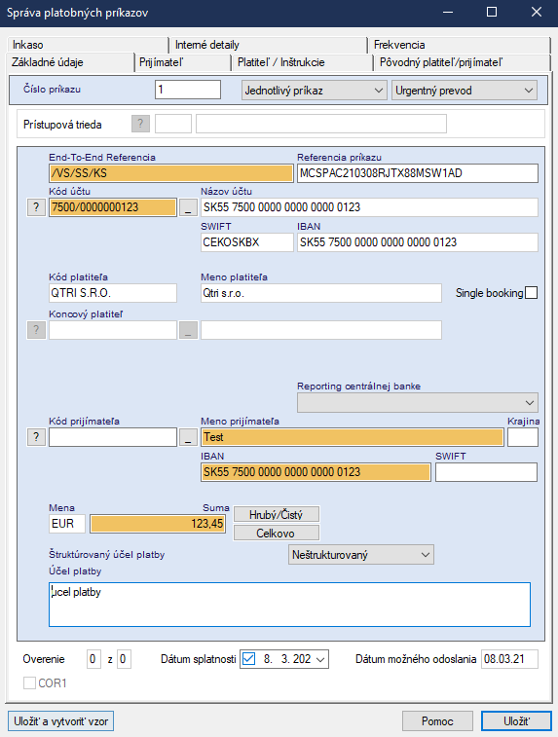



## SEPA Inkaso

* Zadáva sa v module SEPA Platby
* Po zadaní všetkých polí v záložke „**Základné** **údaje**“ kliknite na záložku „**Inkaso**“, kde je potrebné vyplniť všetky povinné náležitosti inkasa – kód a dátum podpisu mandátu a frekvenciu opakovania

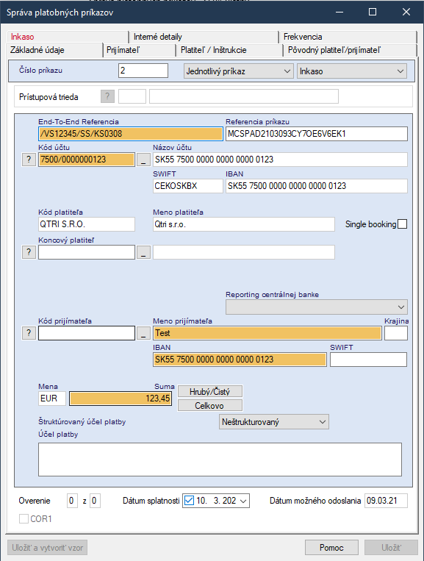

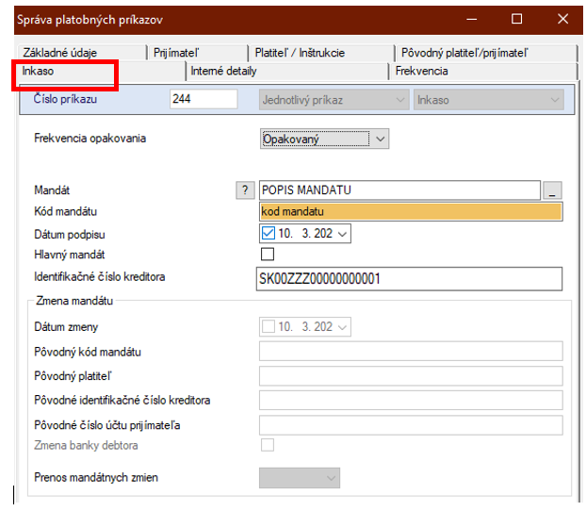



Mandáty viete spravovať v MC4 v module **SEPA platby** v časti **Pomocné databázy - Mandáty**

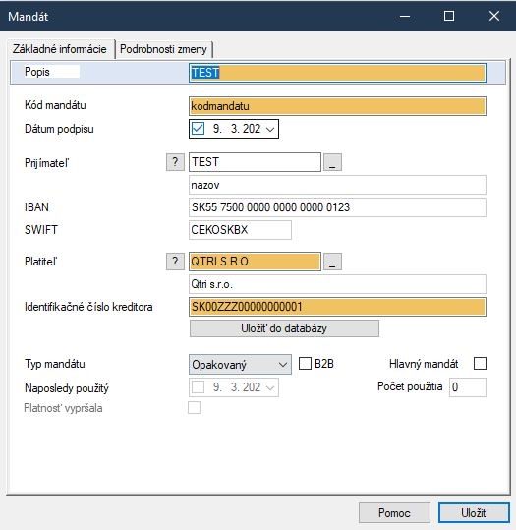

# Modul Zahraničné non-SEPA platby

## Štandardná cezhraničná platba

* Pomocou tlačidla **„Nový záznam“** môžete manuálne vytvoriť platbu
* Podmienky:
* Oranžové polia sú povinné
* V záložke „**Prijímateľ**“ je **povinný** aj údaj **Ulica** a **Mesto** v **adrese prijímateľa**
* Pri adrese banky príjemcu, ak je to povinný údaj v aplikácii, je postačujúce X z pohľadu spracovania, nakoľko BIC kód je presným identifikátorom banky.

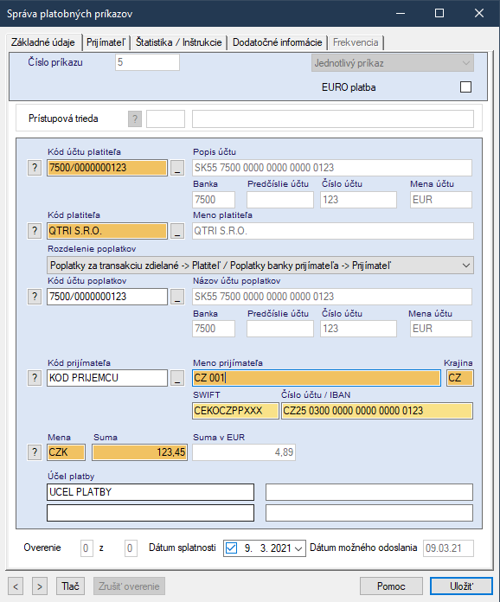

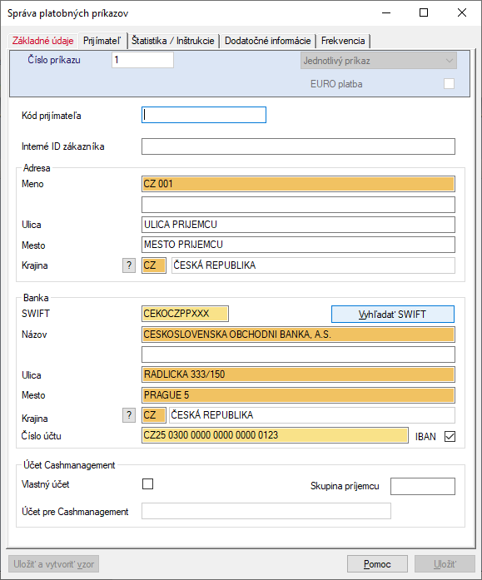



## Urgentná EUR platba v reálnom čase (Target - TGT)

* Zadáva sa v module **Zahraničné non-SEPA platby**
* Účet príjemcu musí byť IBAN tvare
* Mena platby musí byť v "EUR"
* Aby bola platba spracovaná ako urgentná, je potrebné v záložke „**Štatistika / Inštrukcie“** do poľa „**Štatistika“** vpísať kľúčové slovo „**TGT “** (TGT a medzera)

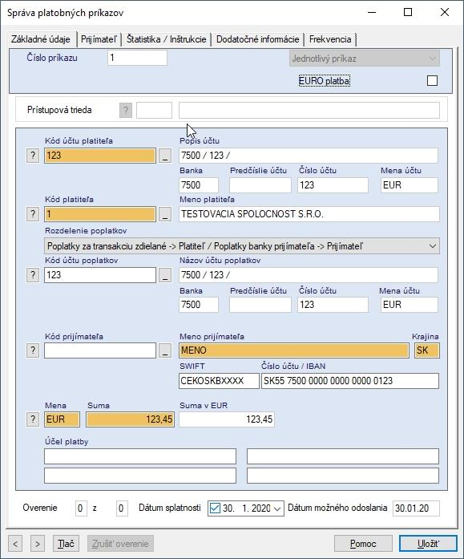

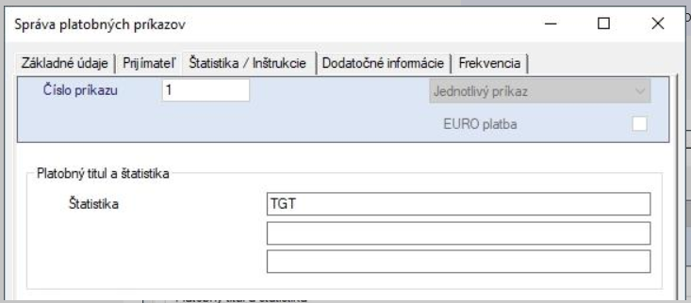



* Túto platbu je možné poslať do bánk, ktoré sú pripojené do systému Target2
* **UPOZORNENIE:** Platba bude spracovaná ako urgentná, iba ak ju zadáte do COT (cut off time) podľa aktuálneho dokumentu „[Lehoty na vykonávanie platobných operácií](https://www.csob.sk/dolezite-dokumenty)“. Platby zadané po COT budú bankou zamietnuté. Platba je spoplatnená podľa aktuálneho [Sadzobníka poplatkov](https://www.csob.sk/dolezite-dokumenty#sadzobniky-poplatkov), ktorý je na [www.csob.sk](http://www.csob.sk).

## Zrýchlená cezhraničná platba ( D+1 alebo URGP)

* Zadáva sa v module **Zahraničné non-SEPA platby**
* Na prvej záložke „**Základné údaje**“ vyplňte údaje ako pri štandardnej zahraničnej platbe
* Aby bola platba spracovaná ako zrýchlená, je potrebné v záložke „**Štatistika / Inštrukcie“** do poľa „**Štatistika“** vpísať kľúčové slovo „**D+1 “** (D+1 a medzera) alebo „**URGP“**.

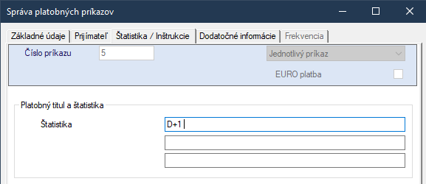

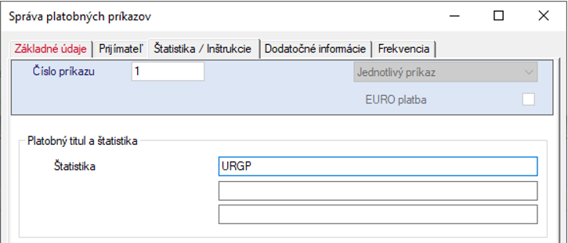



* Platí pre cudzie meny (podľa aktuálneho kurzového lístka) okrem HRK, RUB a CNY
* **UPOZORNENIE:** Platba bude spracovaná ako zrýchlená, iba ak ju zadáte do COT (cut off time) podľa aktuálneho dokumentu „[Lehoty na vykonávanie platobných operácií](https://www.csob.sk/dolezite-dokumenty)“. Platby zadané po COT budú bankou zamietnuté. Platba je spoplatnená podľa aktuálneho [Sadzobníka poplatkov](https://www.csob.sk/dolezite-dokumenty#sadzobniky-poplatkov), ktorý je na [www.csob.sk](http://www.csob.sk).

# Trvalé príkazy

**UPOZORNENIE:** Trvalé príkazy vytvorené v MC sa správajú iným spôsobom ako štandardné príkazy v Moja ČSOB / BusinessBanking Lite. Pre pochopenie čítajte sekciu až do konca.

MultiCash **nedovoľuje** vytvoriť štandardný trvalý príkaz a zaslať ho do banky s tým, že sa následne počas zvoleného obdobia v banke **automaticky** vykonáva daná platba tak ako ste si zvolili. Trvalý príkaz v MC funguje na inom princípe ako reálne trvalé príkazy.

* Trvalý príkaz je možné vytvoriť v module **SEPA Platby** ale aj v module **Zahraničné non-SEPA platby**

1. V rozbaľovacom menu „**typ platby**“ vyberte možnosť „**Trvalý príkaz**“ (viď. obr. 3a)
   * **UPOZORNENIE:** Či už vytvárate trvalý príkaz v module **SEPA platby** alebo v module **zahraničné non-SEPA platby**, je **potrebné,** aby každý typ trvalého príkazu spĺňal náležitosti konkrétneho druhu platby popísané v **časti 2.1** alebo v **časti 2.2** tohto manuálu
2. V záložke „**Frekvencia**“ je potrebné vybrať „**Frekvenciu**“, „**Dátum prvého odoslania“**, prípadne ak chcete posielať danú platbu len určité obdobie, tak aj „**Dátum posledného odoslania“** (viď. obr. 3b)
3. Po kliknutí na tlačidlo **„Uložiť“**  sa trvalý príkaz uloží v danom platobnom module (obr. 3c)
4. Následne, aby bol daný trvalý príkaz „aktivovaný“/“zapnutý“, je potrebné kliknúť pravým tlačidlom myši na daný riadok a zvoliť možnosť „Overenie“, čím sa zmení aj farba guľôčky na začiatku riadku trvalého príkazu. (obr. 3d)
5. Po overení TP v danom platobnom module sa bude na základe zvolenej frekvencie vytvárať „**Jednotlivý príkaz“** s danou platbou, vždy 30 dní vopred pred dátumom splatnosti. **Túto platbu musí užívateľ štandardným spôsobom odoslať do banky**.
6. Po otvorení trvalého príkazu dvojklikom si môžete v časti „Frekvencia“ kontrolovať najbližší dátum splatnosti ďalšej platby (obr. 3f)
7. V prípade, ak chcete vykonať mimoriadnu platbu, kliknite pravým tlačidlom myši na daný trvalý príkaz a zvoľte možnosť **„Mimoriadne vykonať ako jednotlivú platbu“**

**UPOZORNENIE:** Klient si trvalé príkazy v MultiCashi vytvára sám a v prípade, že zabudne odoslať danej jednotlivú platbu, nebude tento príkaz v banke spracovaný.

**SEPA trvalý príkaz**

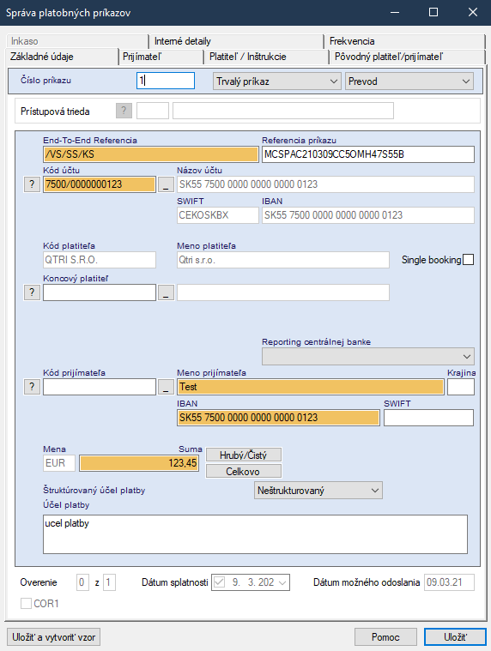

Obr. 3a

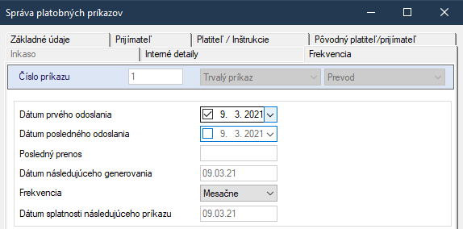

Obr. 3b



Obr. 3c

**Zahraničný non-SEPA trvalý príkaz**

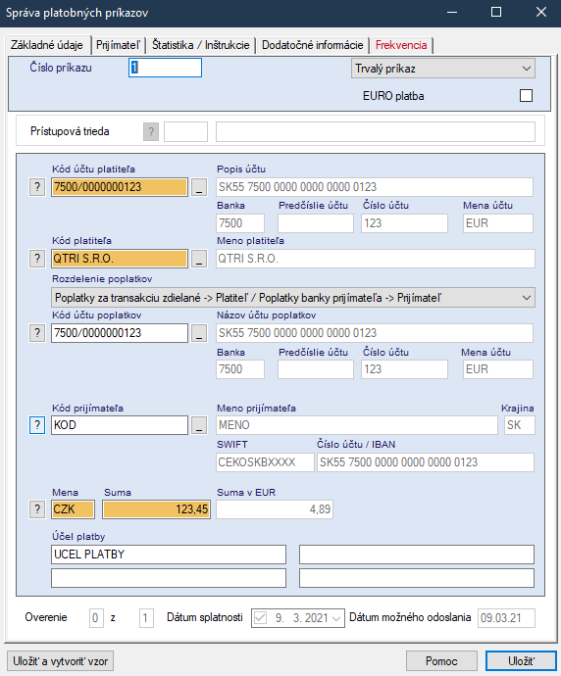

Obr. 3a

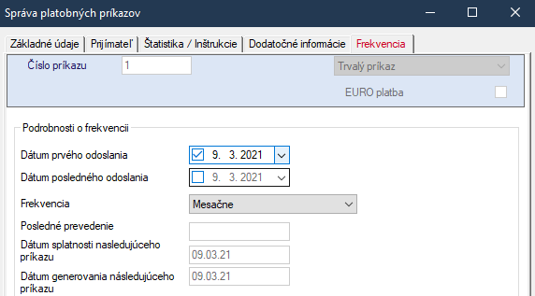

Obr. 3b



Obr. 3c

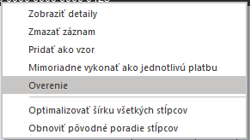

Obr. 3d

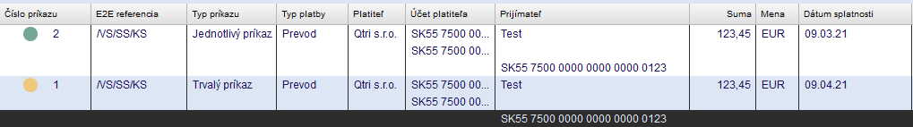

Obr. 3e – SEPA platby

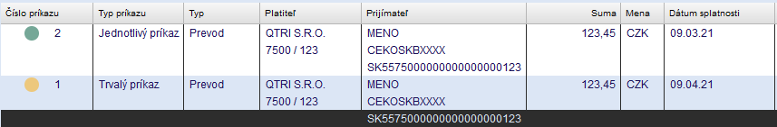

Obr. 3e – Zahraničné non-SEPA platby

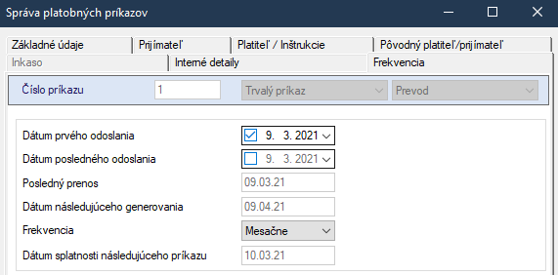

Obr. 3f

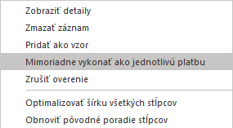

Obr. 3g

# Všeobecné informácie

## Informatívny prepočet na EUR

Suma je automaticky v záložke „**Základné údaje**“ prepočítavaná na EUR na základe uloženého kurzového lístka v MC4 (Aktualizácia na základe posledného stiahnutého DKU). Konečný prepočet je vykonaný na strane banky podľa aktuálneho kurzového lístka.



## Dohodnutý kurz

V prípade ak máte s bankou dohodnutý kurz, treba v záložke „**Štatistika / Inštrukcie**“ do poľa „**Štatistika**“ vpísať ľubovoľný text a hodnotu kurzu. Platba prejde na ručné spracovanie, kde pracovník v banke vykoná konverziu na základe dohodnutého kurzu.

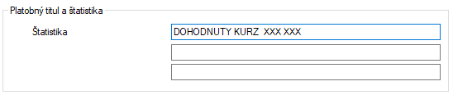

## Iné pokyny banke

Ďalšie pokyny banke vpisujte v záložke „**Štatistika / Inštrukcie**“ do poľa „**Štatistika**“.

Príklad možných pokynov:

* Korešpondentská banka
* Pri zrýchlenej platbe označiť: Valuta D+1 alebo URGP
* Potvrdenie na email (swift):

Ak do poľa „**Štatistika**“ dáte hore uvedený text alebo ľubovoľný text, tak platba bude ručne

spracovaná (napr. text D+1 alebo URGP).

## Poplatky

Komu budú zaúčtované poplatky za túto platbu nastavujete v záložke „**Základné údaje**“

v časti „**Rozdelenie poplatkov**“.

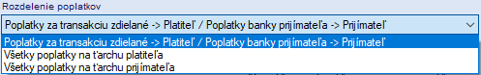

Možnosti:

* 0 - SHA - Príjemca/príkazca hradí poplatky svojej banke
* 1 - OUR - Všetky poplatky hradí príkazca
* 2 - BEN - Všetky poplatky hradí príjemca

# Špecifické požiadavky na vyplnenie povinných údajov vo vybraných typoch platobných príkazov

**Cezhraničný platobný príkaz smerovaný do ČSOB ČR**

* Kód spoplatnenia – možné uviesť len SHA

**Cezhraničný platobný príkaz do USA alebo pre príkaz v mene USD**

* Číslo účtu príjemcu
* Názov príjemcu
* Adresa príjemcu, t.j. ulica, číslo domu a mesto. Za adresu príjemcu sa nepovažuje adresa príjemcu v tvare P.O. Box.

**Cezhraničný platobný príkaz v mene CNY**

* Adresa príjemcu vrátane právnej formy (napr. Limited) - do adresy zadajte ADD.medzera, pokračujte adresou príjemcu
* Informácia pre príjemcu – účel platby – uviesť či ide o tovar alebo službu (GOODS,SERVICES)
* platbu do zahraničia v CNY nie je možné vykonať ako zrýchlenú

**Cezhraničný platobný príkaz v mene RUB**

* Číslo účtu príjemcu a názov príjemcu vrátane právnej formy
* Banka príjemcu:
* číslo účtu banky príjemcu uviesť do prvého poľa „Názov banky“ (napr. RU044525225.30101810400000000225)
* názov banky príjemcu uviesť do druhého poľa „Názov banky“
* adresu banky príjemcu
* BIC nevypĺňať
* Informácia pre príjemcu – vyplniť  ̕ VO ̕  kód
* Kód spoplatnenia – možné uviesť len OUR
* platbu do zahraničia v mene RUB nie je možné vykonať ako zrýchlenú

**Cezhraničný platobný príkaz do Kanady alebo pre príkaz v mene CAD**

* Číslo účtu príjemcu
* Názov príjemcu
* Adresa príjemcu

Povinné a nepovinné náležitosti platobných príkazov sú definované v dokumente [Všeobecné obchodné podmienky ČSOB, a.s.](https://www.csob.sk/dolezite-dokumenty#obchodne-a-poistne-podmienky), ktoré sú na [www.csob.sk](http://www.csob.sk).

# **C. Funkcionality ČSOB MultiCash 24**

Na základe elektronickej výmeny dát prostredníctvom ČSOB MultiCash 24 Banka poskytuje pre svojich klientov tieto bankové služby:

* odoslanie SEPA platby
* odoslanie zrýchlenej SEPA platby
* odoslanie SEPA inkasa
* odoslanie platby v mene EUR v reálnom čase (urgentná) - kľúčové slovo „TGT
* odoslanie cezhraničného platobného príkazu na úhradu, ktorý nespĺňa podmienky SEPA platby (cezhraničný platobný styk a konverzné operácie)
* SEPA trvalé platobné príkazy na úhradu / inkaso – nie sú zadané v banke, iba v inštalácii u klienta – fungujú ako pripomienkovač
* vzory platobných príkazov na úhradu
* import platobných príkazov vytvorených v účtovných systémoch klienta
* zasielanie dátových výpisov z účtov Profile a IBIS– formát STA, SEPA XML SK
* zasielanie výpisov na prezeranie – IBIS a Profile účty – formát PDF
* zasielanie kreditných a debetných avíz o zaúčtovaní platieb
* zasielanie kurzového lístku Banky
* zobrazenie aktuálnych zostatkov na účte
* zobrazenie statusov platieb odoslaných z MultiCashu – cez Modul SEPA platby iba negatívne statusy, cez Modul Zahraničné NON SEPA Platby všetky typy statusov
* odoslanie čiastočne podpísanej dávky s platobnými príkazmi do banky, za predpokladu, že existuje ďalšia inštalácia Multicashu s prístupom k danému účtu príkazcu, odkiaľ si iný užívateľ dávku stiahne a „dopodpíše“ ju
* možnosť pridať do existujúcej inštalácie cudzie účty (účty iných bánk). Obchodné funkcie sa spracujú pomocou SWIFT (MT940, MT101)

# **D. Statusy prenosu súborov**

**Zoznam statusov prenosu súborov a kódov chýb komunikácie Klienta s Bankou**

|  |  |  |  |
| --- | --- | --- | --- |
| **0** | Prenos nebol ešte uskutočnený | **18** | Neplatný systémový dátum v počítači užívateľa |
| **1** | Prenos bol úspešne dokončený | **19** | Prenos zrušený užívateľom |
| **2** | Číslo užívateľa nie je registrované na bankovej strane | **20** | Prenos zrušený stlačením klávesy ESC |
| **3** | Chybné číslo transakcie | **21** | Súborom bolo manipulované (kontrolný súčet) |
| **4** | Prenos bol odmietnutý bankovou stranou | **22** | Nie je možný zápis lokálneho súboru |
| **5** | Užívateľ je zablokovaný | **23** | Chybne zadané komunikačné heslo |
| **6** | Číslo užívateľa je v užívaní bankovou stranou | **25** | Užívateľ nebol ešte inicializovaný |
| **7** | Nepovolený typ obálky | **27** | Čakanie na výpočet kľúča KZV – kontaktujte banku: HelpdeskEB tel.: 0850/111 133, mimo územia SR +421-2-5966-8390 |
| **8** | Nebola vykonaná inicializácia | **28** | Stále chýba jeden alebo viac podpisov |
| **9** | Interná chyba | **29** | Chybný výpočet kľúča KZV – kontaktujte banku: HelpdeskEB tel. : 0850/111 133, mimo územia SR +421-2-5966 8390 |
| **10** | Súbor bol už do banky prenesený | **30** | Verejný šifrovací kľúč ešte nebol uvoľnený |
| **11** | Prenos bol prerušený – pre overenie odoslania kontaktujte banku: HelpdeskEB tel.: 0850/111 133, mimo územia SR +421-2-5966 8390 | **31** | Neplatný elektronický podpis |
| **12** | Nesúhlasí kontrolný súčet | **32** | Neexistuje verejný šifrovací kľúč |
| **13** | Žiadne dáta nie sú k dispozícii | **33** | Podpisový súbor bol porušený |
| **14** | Nemáte prístup na tento účet cez ČSOB MultiCash 24 | **34** | Nedostatočný počet podpisov |
| **15** | Nemáte oprávnenie pre tento typ prenosu | **35** | Nemáte podpisové právo pre tento účet |
| **16** | Chyba pri logickej kontrole správy | **36** | Rezervované (pre interné kontrolné účely) |
| **17** | Užívateľ je zablokovaný po troch neúspešných pokusoch | **37** | Prekročený limit |